Tomáš DOLEŽEL, 3. Ročník,
Fyzická geografie, Brno 2011

Cvičení z FLUVIÁLNÍ GEOMORFOLOGIE

Na téma:
Krajina a řeky

Vypracování:
Povodí toku Bílého potoka

A. Hranice a hydrografie povodí
- Zvolte si libovolné povodí o rozloze od cca 50 km² výše, nejlépe však v blízkosti vašeho bydliště. Změřte plochu povodí s použitím planimetru, pomocí GIS, případně zjistěte plochu s použitím Základní vodohospodářské mapy ČR 1:50 000 (papírová nebo elektronická verze [HEIS]).

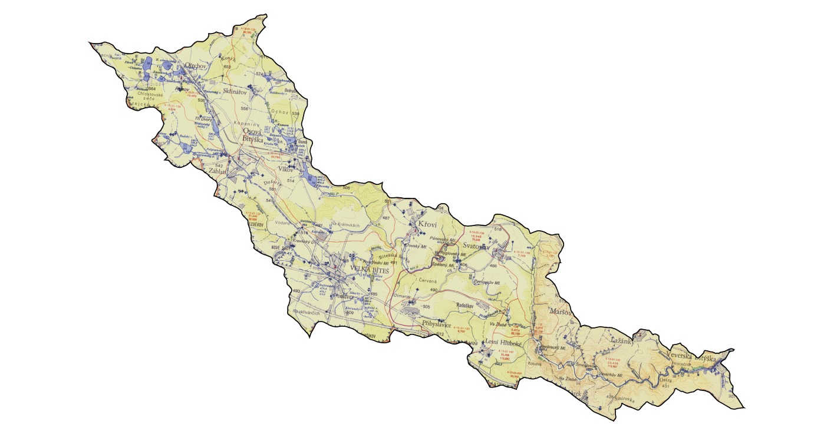

Vybráno bylo povodí Bílého potoka. Plocha povodí toku je 113,687 km² (vypočteno součtem dílčích povodí z vodohospodářské mapy 1:50 000)

- Porovnejte říční síť (vykreslenou modrými čarami) na mapách měřítka 1:100 000, 1:50 000 a 1:25

Říční síť patří mezi základní a nejčastěji zobrazovaný obsah mapového pole. Vlivem hustoty říční sítě v evropském regionu se setkáváme s její generalizací napříč různými měřítky.

- 1:100 000
Generalizace stálé říční sítě. Méně významné toky a přítoky nižších řádů neznázorněny. Říční síť tvořena významnějšími toky vyšších řádů.
- 1:50 000
Vyznačena říční síť stálých vodních toků. Občasné, periodické a sezonní toky neznázorněny.
- 1:25 000
Znázorněny všechny vodoteče (plná linie), včetně občasně, periodicky a sezoně protékaných údolnic (přerušované linie)

- Z mapy měřítka 1:25 000 si vykreslete říční a údolní síť (modré čáry – říční síť; analýza vrstevnic – údolní síť, tzn. včetně sítě erozních zářezů, které vedou vodu periodicky či občasně). Stanovte řád povodí podle Strahlera jednak pro říční síť a jednak pro údolní síť. V náčrtu údolní sítě odlište jednotlivé řády toků barevně. Jak se liší vypočítaný řád mezi říční a údolní sítí? Vypočítejte hustotu říční a údolní sítě.

Povodí dle klasifikace Strahlera disponuje prvním až čtvrtým řádem toku. Klasifikace je vytvořena na základě numerické metodiky, kdy ke vzniku vyššího řádu je potřeba spojení dvou toků stejného řádu. Primární vodoteče jsou nositeli prvního řádu, soutokem dvou primárních řádů vzniká druhý řád. Ke vzniku třetího řádu je potřeba spojení dvou toků druhého řádu atd. Situaci našeho povodí prezentuje obr. 1., kde si lze povšimnout, že pravostranný přítok Bítýška je dle Strahlera řádově výše zařazená jak hlavní tok Bílého potoka. Schéma obsahuje i údolní síť, která byla začleněna na základě zanedbatelného významu na změnu řádu toku v případě klasifikace údolní sítě dle Strahlerovi klasifikace.
Rozdíly v systému údolní a říční sítě je patrný v obr. 2., kdy udolní síť netvoří nové složitější struktury, ale ve většině případů tvoří jen prodloužení protékaných údolí nebo potenciální krátké postranní přítoky hlavních toků. Spočtené charakteristiky délek a hustot sítě dokumentují absolutní rozdíl mezi říční a údolní sítí, kdy údolní síť je delší o 20,654 km, tvořena 44 nově vytvořenými úseky. Nejdelší údolní úsek je 1 620 m dlouhý a nejkratší disponuje délkou 145 m, přičemž průměr délky nově vymezených údolních úseků je 491 m.

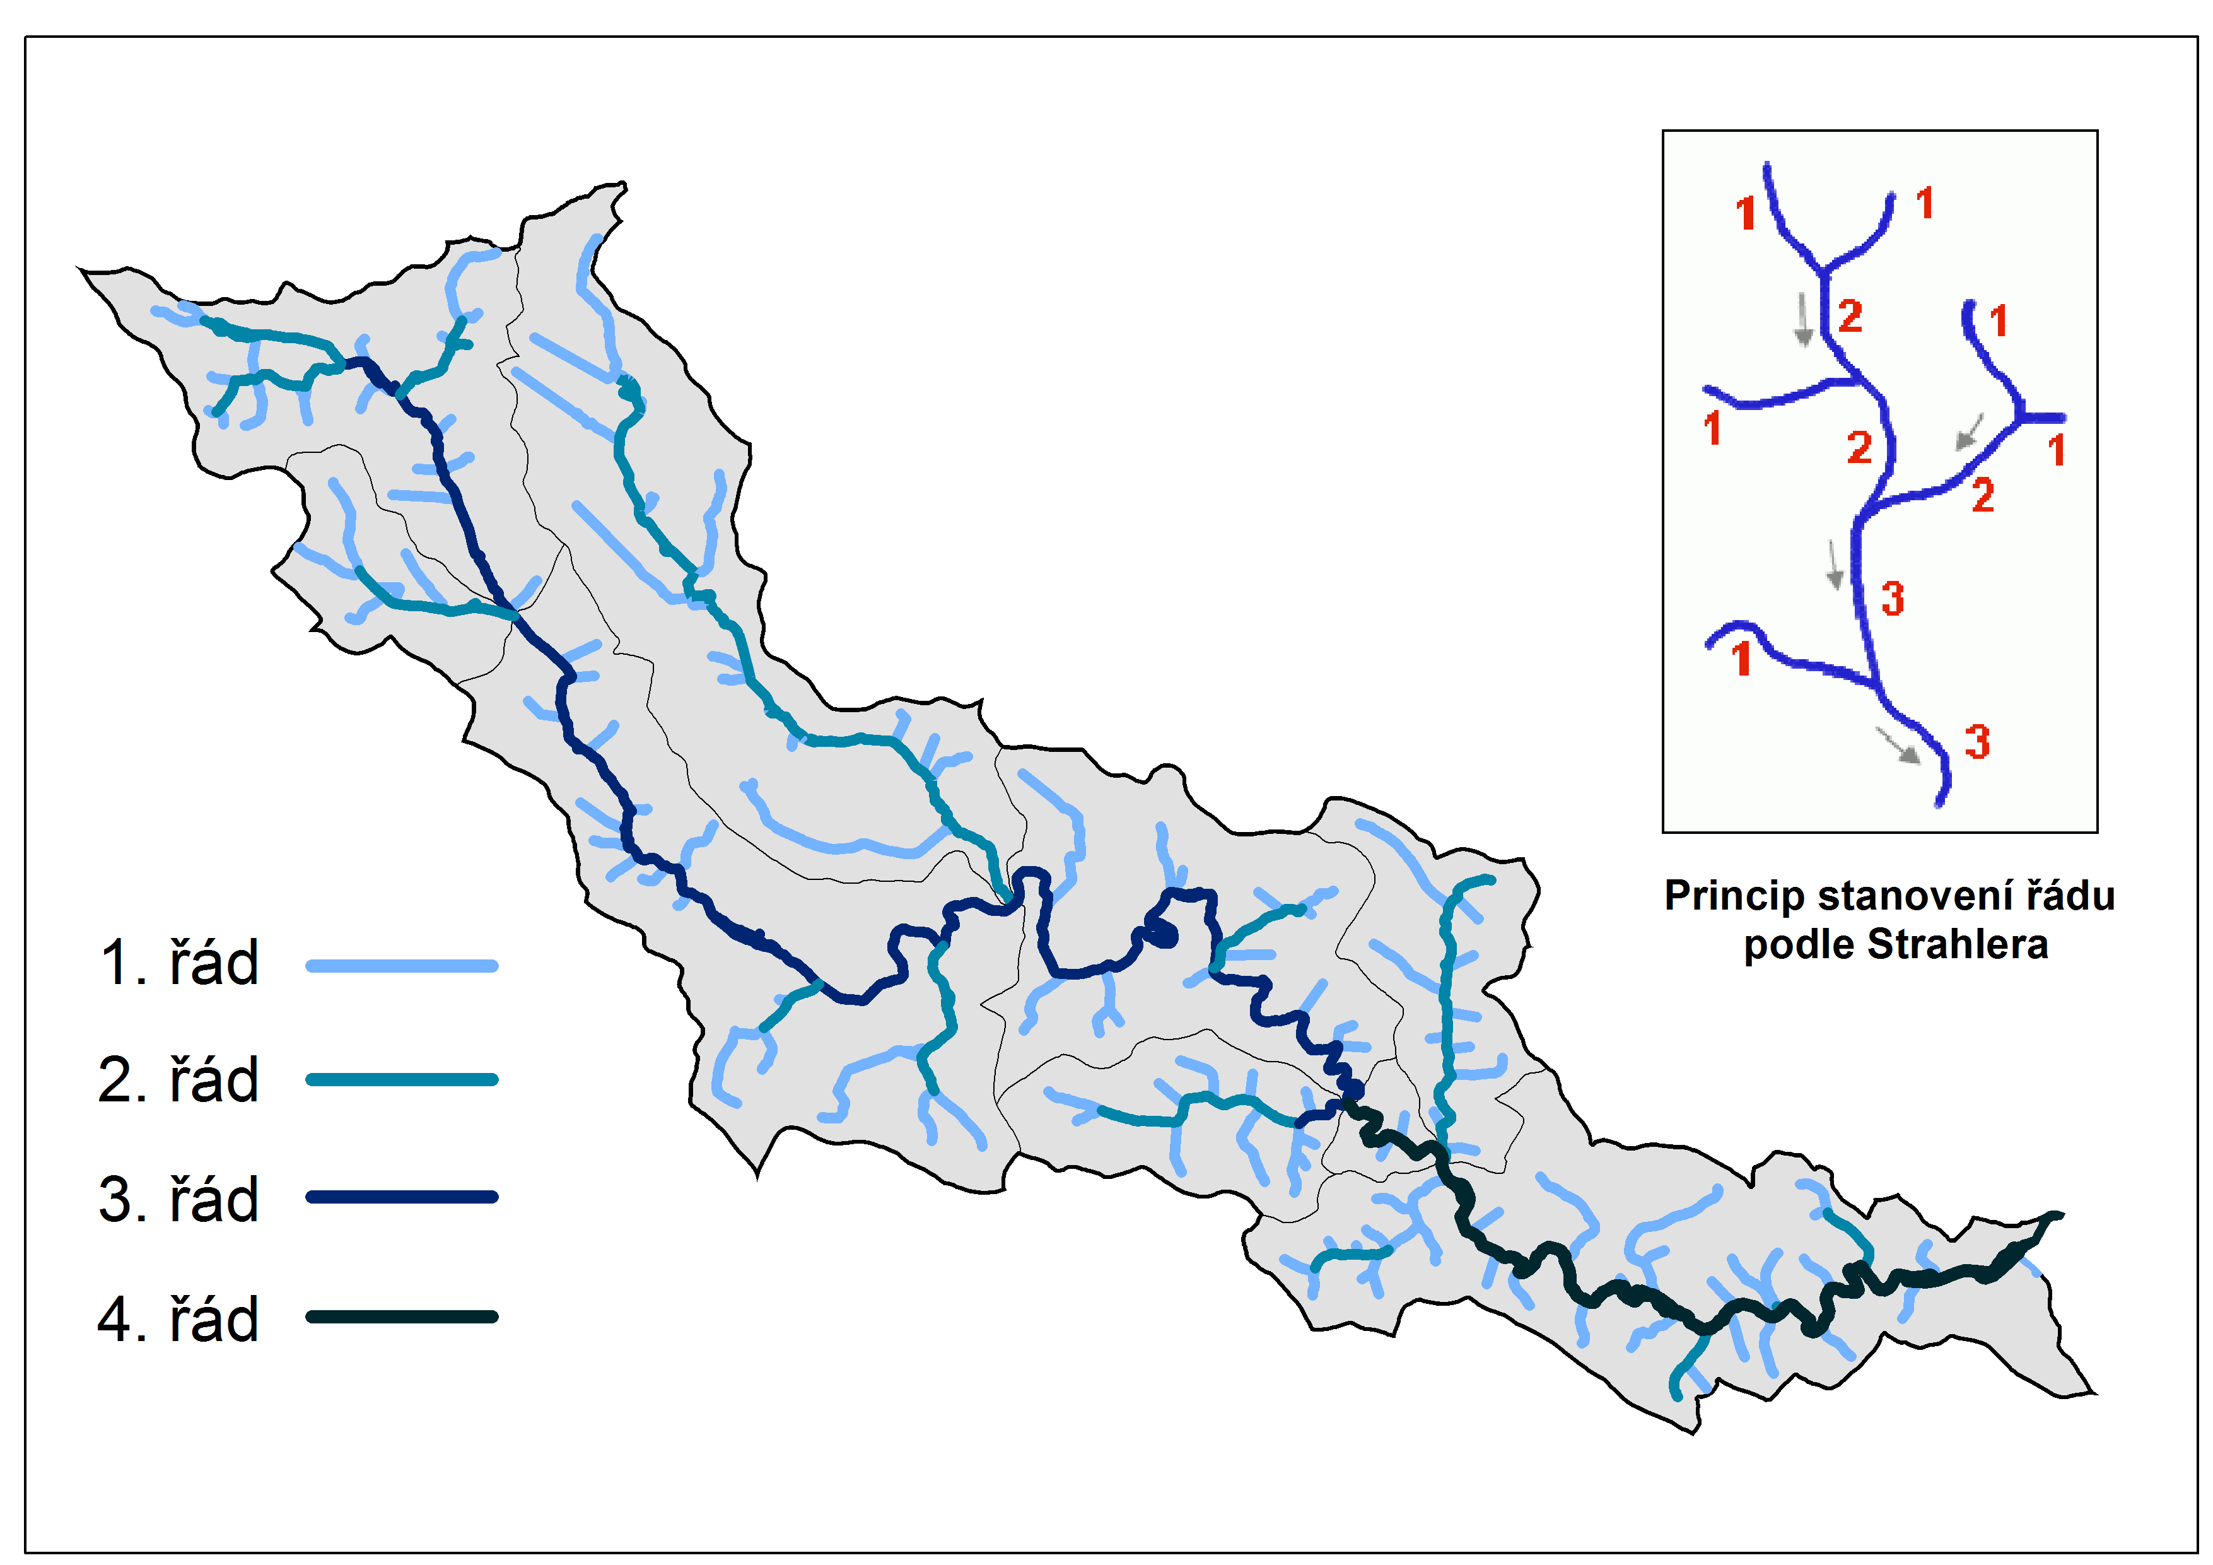
Obr. 1. Řád povodí-toku Bílého potoka dle Strahlera
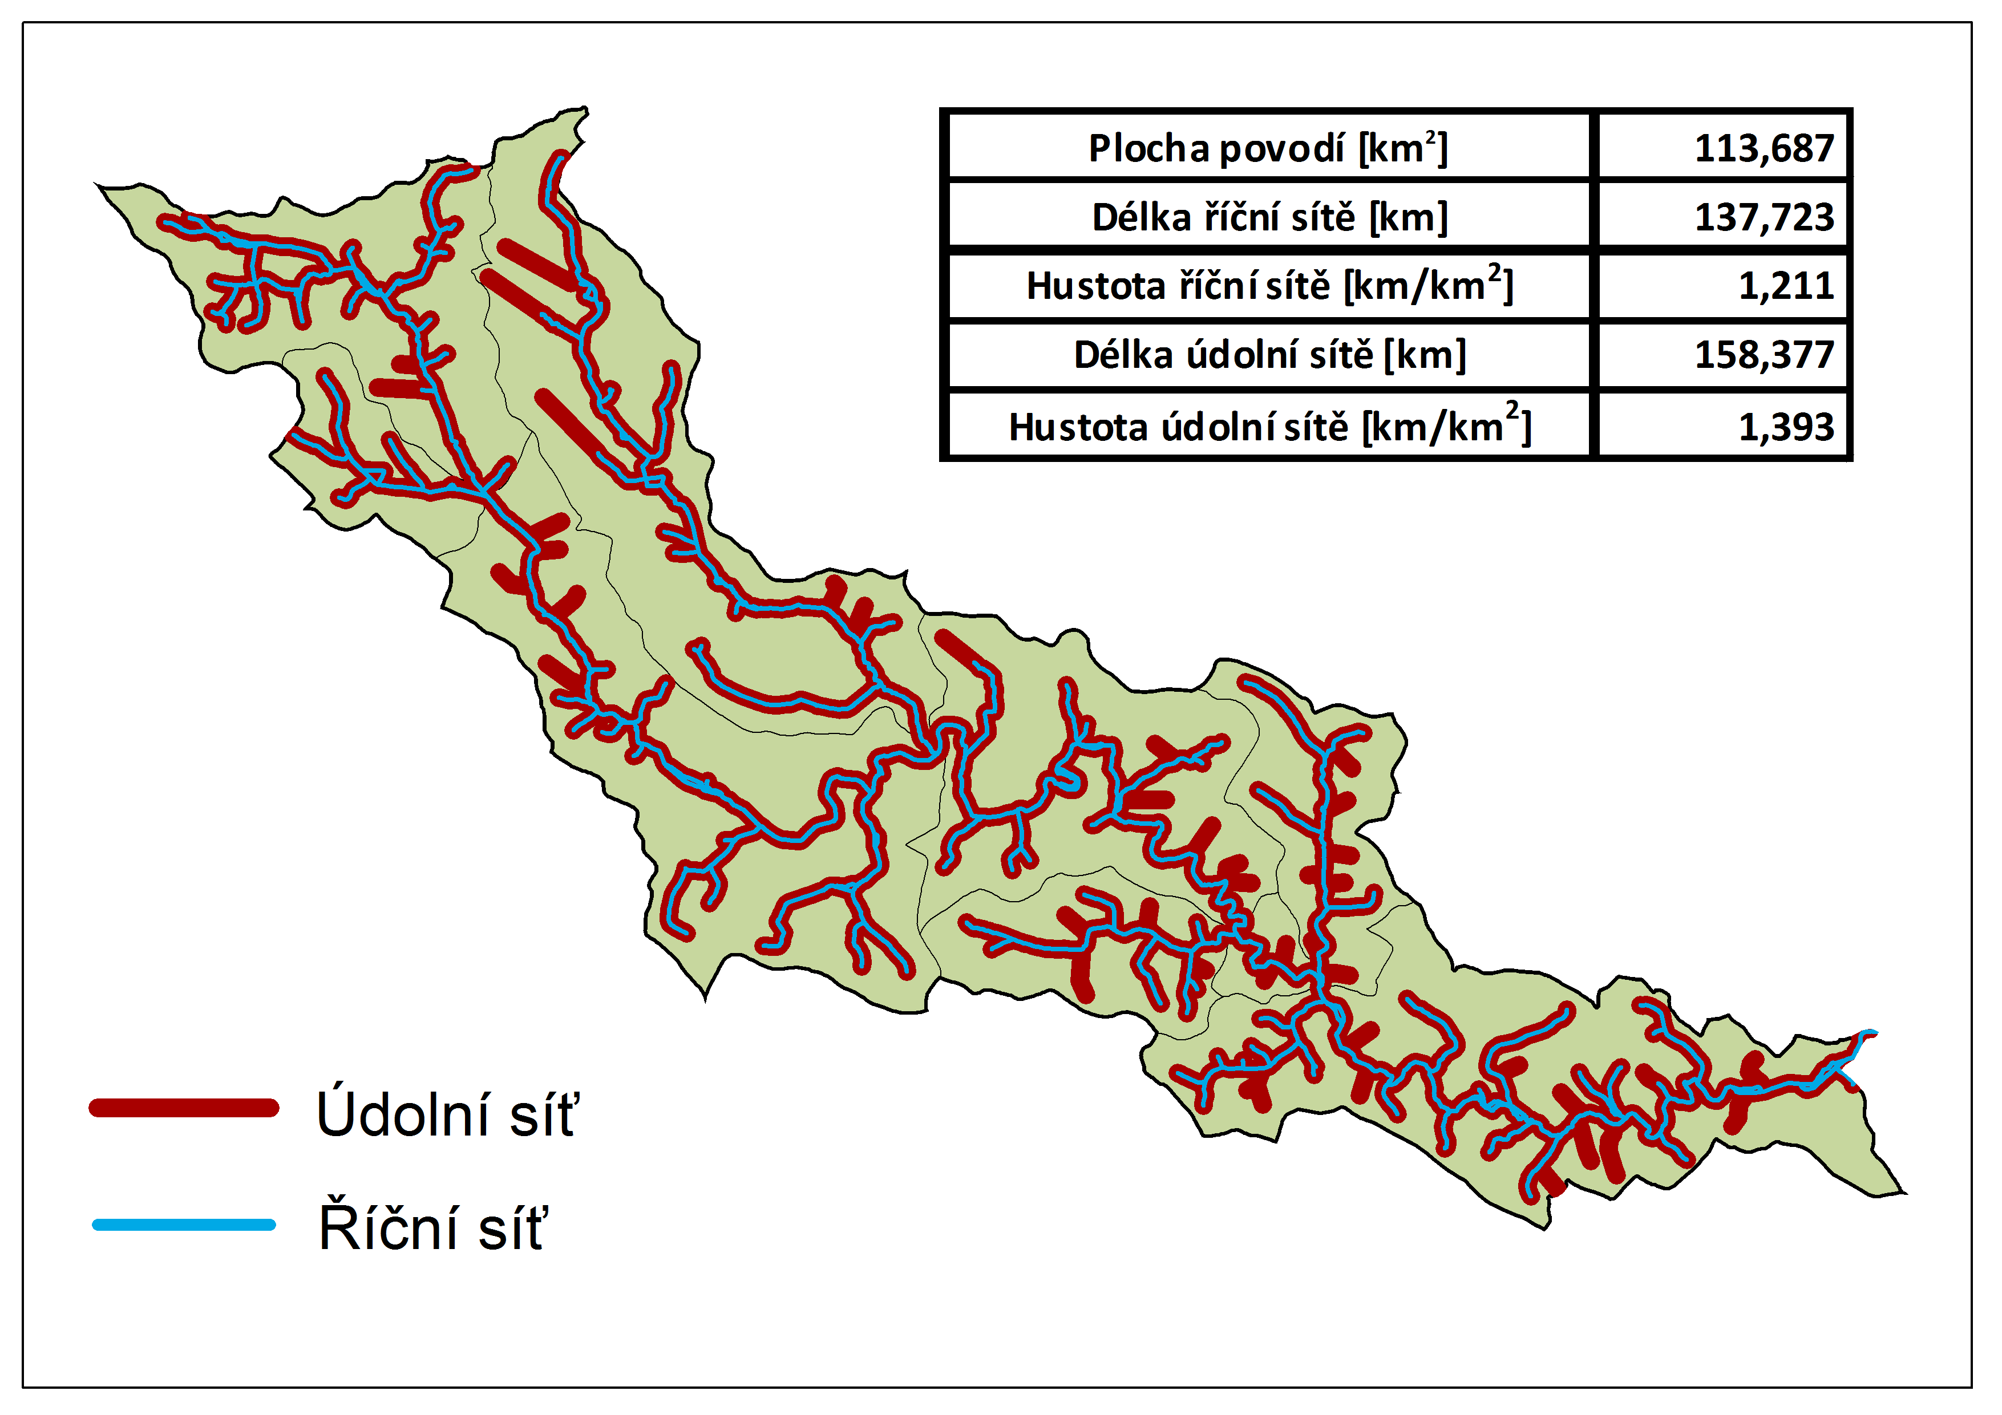
Obr. 2. Údolní a říční síť povodí Bílého potoka

- Shoduje se hustota říční sítě s hustotou údolní sítě? Pokuste se vysvětlit zjištěný stav. Pokud naleznete významný rozdíl mezi oběma hustotami, tak na základě znalosti fyzickogeografických podmínek povodí vysvětlete, proč se v povodí nachází velké množství zářezů, kterým chybí trvalý odtok.

Délka ani hustota údolní a říční sítě se neshoduje. Typickým znakem údolní sítě je větší délka této charakteristiky, která je dána dynamičností tvarů reliéfu, geologickou vlastností podloží (odtok, infiltrace srážky). Kombinací těchto vlastnosti vzniká vlastní říční síť. Dle intenzity, délky a sezonnosti srážky vznikají toky periodicky, občasně nebo sezonně protékané. Většina depresí v reliéfu je stále protékána, což je způsobeno buď vydatností podzemních vod sycených infiltrovanými srážkami nebo frekvencí výskytu srážky s kombinací s poměrem infiltrace a odtoku. Toky jsou v jistém poměru syceny povrchovým odtokem a v období beze srážek podpovrchovými vodami, dle jejich vydatnosti a hladiny v reliéfu se vyskytují stálé a občasné toky.

B. Další charakteristiky povodí a páteřního vodního toku
- Jaké typy reliéfu a jaké horniny tvoří zkoumané povodí? Jaký vliv má reliéf (včetně relativního převýšení) a geologie na hustotu údolní sítě, tvar povodí, tvorbu zásob podzemních vod a formování povrchového odtoku?

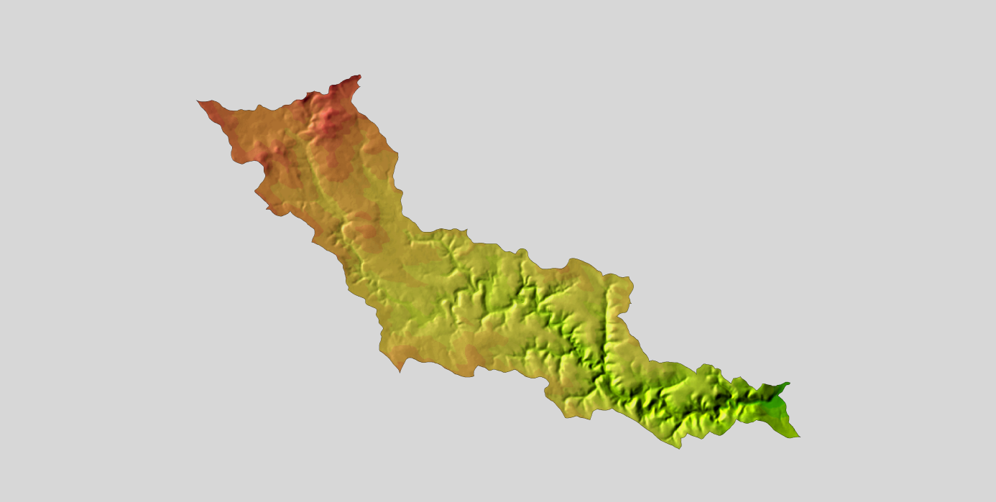

Jaké typy reliéfu a jaké horniny tvoří zkoumané povodí?
Povodí se nachází v okrsku Jinošovské pahorkatiny, která spadá do Bítešské vrchoviny. Okrsek řadíme k členité pahorkatině až ploché vrchovině. Ve středu plochý povrch skloněný od SV k JV s plošinami holoroviny, okraje jsou rozřezány hlubokými údolími vodních toků. Okrsek zaujímá rozlohu 465,04 km² a nejvyšším bodem je vyčnívající suk Svatá hora 679,3 m n. m. Levostranné přítoky na dolním toku vytékají z Deblínské vrchoviny, jejíž jižní hranici tok tvoří.

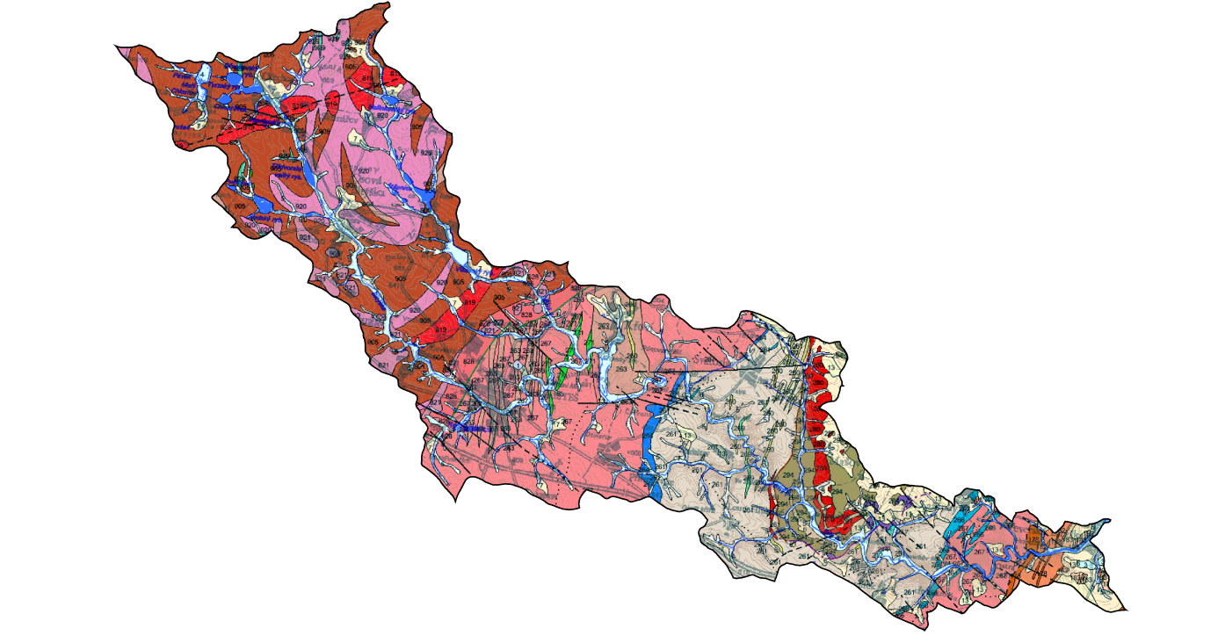

Pramen a celý horní tok se nachází v regionu Moldanubika na metamorfitech pararul a migmatitů, které jsou proloženy segmenty hlubinných magmatitů granitu. Tento kompakt je narušen v oblasti Vlkovských rybníků metamorfity migmatitu až ortorul. V okolí Velké Bíteše tok vteká do tzv. Svratecké klenby, přesněji do její jižní části. Tento geologický útvar, nacházející se v regionu Moravskoslezské oblati, lze rozdělit v povodí, do tří celků: vnějšího oblouku tvořeného Biteškými ortorulami, vnitřního oblouku sestávající ho z fylitů, které jsou od ortorul odděleny pásem erlánů a centrální části tvořené migmatity a pararulami se segmenty granitů. Vnější oblouk ortorul se táhne jižně od Velké Bíteše k Veverské Bitýšce, kdy jižní část se nachází mimo povodí a v okolí obce Křoví je narušen pararulami. Vnitřní oblouk zabírá velkou část dolního části povodí (od Svatoslavi po Lažánky) a v lokalitě jihozápadně od obce Maršov je narušen centrální částí. Před Veverskou Bitýškou se severovýchodním směrem táhnou pásy slepence, brekcie a arkózového pískovce. Ústí vyplňují kvartérní nezpevněné říční sedimenty písku a štěrku.

Jaký vliv má reliéf (včetně relativního převýšení) a geologie na hustotu údolní sítě, tvar povodí, tvorbu zásob podzemních vod a formování povrchového odtoku?

Na utváření říční sítě povodí Bílého potoka měl pravděpodobně primární vliv reliéf a jeho vývoj v čase. Vlastní geologie byla až druhořadným faktorem pro současný charakter tvaru povodí. Důvody je velmi pestrá geologická stavba povodí a skutečnost, že při makroskopickém pohledu na geologickou mapu zjišťujeme, že koryto toku nekopíruje geologické struktury, ale naopak protéká jimi naskrz. Pouze při detailnějším pohledu lze zjistit jisté úměrnosti mezi dráhou toku a geologií podloží (např. pararuly u Křoví, granit u Skřinářova).
Tvar povodí je protáhlý. Bílý potok tvoří osu povodí a jeho přítoky mají charakter krátkých málo vodných toků. Jedinou anomálií tvaru povodí a charakteru přítoků vytváří pravostranný přítok, potok Bítýška.
Na tvorbu zásob podzemních vod má významný vliv geologická stavba a vlastnosti hornin. V povodí se majoritně vyskytují metamorfity v podobě ortorul, pararul, migmatitu a fylitu, pro které je typický výskyt puklinové podzemní vody. Velikost těchto zásob patří, vzhledem ke kompaktnosti a geologické odolnosti těchto hornin, k méně vydatným v porovnání s celostátním průměrem.
Na formování povrchového odtoku se největší měrou podílí intenzita srážky, svažitost a sklon terénu. Velikost odtoku je významně eliminována vegetačním krytem (hustota, druh), propustností půdního substrátu a horninového podloží a její kapacitou. Povodí lze z tohoto hlediska rozdělit na dvě oblasti. První oblast horní toku s méně členitým reliéfem a vyšším podílem zemědělských ploch. Druhá oblast dolního toku je naopak charakteristická vyšší členitostí terénu a podílem lesních ploch.

- Vykreslete podélný profil páteřního toku povodí. Analyzujte křivku podélného profilu, identifikujte na ní lomy spádu a segmenty s víceméně podobným tvarem a sklonem. Jak je podélný profil ovlivněn geologickými poměry? Co lze soudit z podélného profilu (sklonu, tvaru) o charakteru koryta? Konfrontujte předběžné úvahy s pozorováním v terénu.

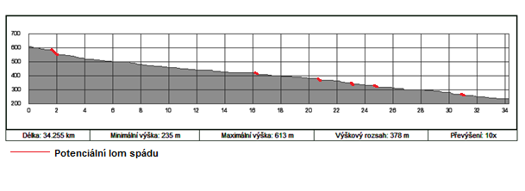
Podélný profil toku má rovnoměrný charakter bez významnějších lomů spádu. Potenciální lomy spádu byly zakresleny červenou linií. Nejvýznamnější lom se nachází na horním toku (1,5 – 2 km toku), kde geologicky přecházejí pararuly a migmatyty v granity. Méně význačné segmenty lomu spádů se vyskytují na dolní části toku, kde jsou nepravidelně rozmístěny a vázány na horniny fylitů, pararul a migmatitů. Vzhledem k pravidelnosti spádové křivky a jejím malým odchylkám od přímé funkce lze předpokládat, že dolní tok bude v podobě zahloubeného erozního údolí. V klasickém případě by křivka měla mít charakter spíše limity jdoucí do nekonečna (dolní část by disponovala menším sklonem). Tato skutečnost nastává, i reálném prostředí toku, kdy se tok v oblasti obce Křoví začíná zahlubovat do horninového masívu a vytvářet erozní údolí hluboké až 120 m.

- Zhodnoťte výskyt údolní nivy. Jsou údolní nivy důležitou součástí fluviálního systému vaší řeky? Doprovází niva pouze páteřní tok nebo rovněž jeho přítoky? Na kterých tocích a ve které části povodí se nivy vyskytují, jakou mají šířku, jsou spojité či přerušované?

Tok se nachází ve vrchovinném zarovnaném reliéfu, který spolu s geologií má zásadní vliv na utváření geomorfologických tvarů fluviálních charakteru. Údolní niva je charakteristický tvar pro vyvinutější/ zralejší tok, který měl čas ve své historii vytvořit povodňovými cykly zarovnaný povrch v nejbližším okolí břehů. V současnosti jsou tyto charakterové prvky, zejména u menších a středních toků silně pozměňovány lidskou činností. Horní tok Bílého potoka disponuje rybniční sítí a nízkými hodnotami průtoku (charakter toku neodpovídá předpokladům pro vznik tohoto morfologického prvku). V střední části se tok začíná zahlubovat a vytvářet erozní údolí, které je dostatečně široké pro vznik údolní nivy. Šířka je rozkolísaná od reliéfem vzniklých zúženin po širší úseky (desítky metrů). Její výskyt je vázán od oblasti Na Královkách až po obec Veverská Bítýška. Údolní niva se kontinuálně vyskytuje na jedné polovině délce toku, což ji řadí k významným říčním prvkům systému našeho toku. Přítoky hlavní vodoteče mají charakter krátkých, nevyvinutých toků, které postrádají údolní nivy. Jedinou výjimkou je nejvýznamnější přítok toku Bítýšky, kde se údolní niva vyskytuje, ale v menším rozsahu než je tomu u hlavního toku.

- Porovnejte topografickou, geologickou a hydrogeologickou mapu povodí. Identifikujte potenciální oblasti, kde mělká podzemní zvodeň může být snadno sycena povrchovými vodami a kde se naopak nacházejí oblasti, kde podzemní voda sytí povrchové toky (oblasti tvorby základního odtoku).

Obecně se mělká podzemní zvodeň bude tvořit v údolní nivě toku, kde jsou splněny mnohé podmínky jako sníženina terénu, propustné (sypké) horniny, sklonové odtokové parametry a další. Základní odtok bude tvořen

- Identifikujte na mapách či leteckých snímcích hlavní rysy využití země ve vašem povodí se zvláštním zřetelem ke struktuře vegetačního krytu.

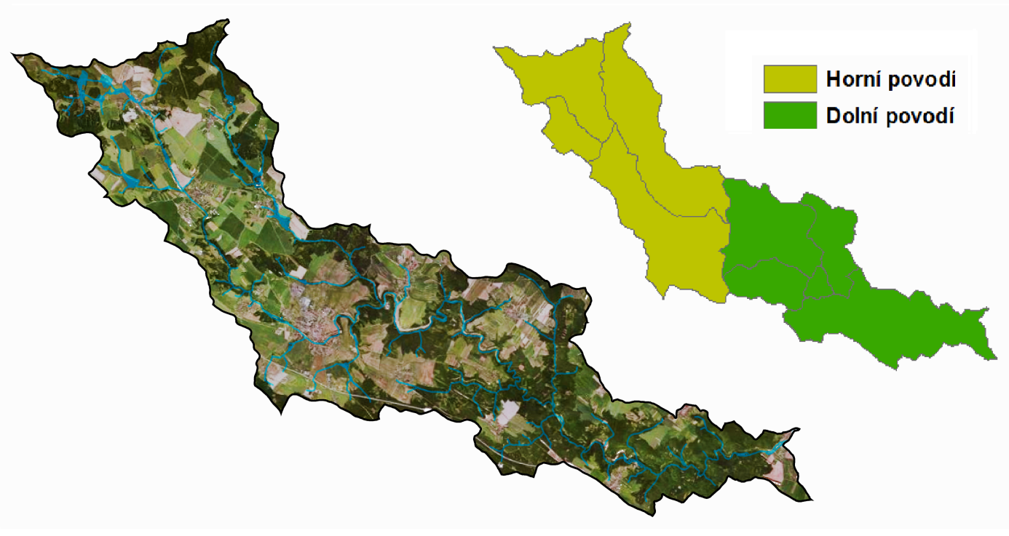

Využití krajiny povodí dokumentuje tab. x. Víc jak jednu třetinu zabírají lesní plochy a zbylé necelé dvě třetiny zemědělské plochy. Vzhledem k charakteru a tvaru povodí bylo imaginárně rozděleno na dvě části, horní a dolní povodí. Jako dělící kritérium byl použit tvar reliéfu (oblast počátku zahlubování toku, tvorba erozního údolí) a hranice jednotlivých dílčích povodí. Horní povodí se nachází na rovinatějším vrchovinném reliéfu a převládají zde intenzivně využívané zemědělské plochy, které zaujímají dvě třetiny celkové plochy. Zbylá jedna třetina náleží lesům, které mají zejména hospodářský charakter. To ovlivňuje druhovou skladbu, v které převládá monokulturní smrk. Dolní tok má podstatně odlišný charakter. Zahlubující se tok, vytváří relativně hluboké údolí s příkrými svahy, které jsou těžko hospodářsky využitelné. V zastoupení dominují lesní plochy (dvě třetiny ploch). Druhová skladba je bližší přirozeným druhovým skladbám stanovišť tohoto vegetačního stupně, se zastoupení buku lesního, habru obecného, olše lepkavé, javoru babyky, javoru klenu, javoru mleče, jedle bělokoré, dubu zimního a dalších. V údolní nivě se vyskytují vlhké louky (chov koní, senoseče, chatové zahrádky). Jedna třetina ploch dolního toku náleží zemědělským plochám, ty tvoří segmenty s centrálním výskytem místním sídel.

 | Celé povodí |  | Horní povodí |  | Dolní povodí
 | [km2] | % | [km2] | % | [km2] | %
Plocha povodí | 113,7 | 100 | 62,2 | 54,7 | 51,5 | 45,3
Zemědělské plochy | 73,5 | 64,6 | 49,1 | 66,8 | 24,4 | 33,2
Lesní plochy | 40,2 | 35,4 | 13,1 | 32,6 | 27,1 | 67,4

C. Vlastnosti vodního toku
- Projděte si páteřní tok vašeho povodí a sestavte seznam přímých zásahů člověka do jeho koryta. Zaměřte se na jevy jako je napřimování toku, zkapacitnění koryta, čištění koryta od sedimentů, probírky břehových porostů, typy opevnění břehů a dna, přítomnost protipovodňových hrází, ... Proveďte fotodokumentaci. Vyjádřete procentuálně celkový podíl a podíl jednotlivých úprav koryta na celkové délce toku. Uvažujte, jak tyto úpravy pravděpodobně změnily fungování fluviálních procesů vaší řeky a jaké vyvolaly/vyvolají odezvy v hydrologii, geomorfologii či biologii vaší řeky.

Přírodně zachovalý:
Jedná se o nejzachovalejší části toku, které byly v minulosti neatraktivní pro hospodářské působení člověka z ekonomických či přístupových hledisek. Dnes jsou tyto místa turisticky atraktivní a dodávají toku přidanou hodnotu z hlediska estetiky. Tok zde vytváří pozoruhodné zákruty nebo je v přímém styku se skalním podložím, které lokálně zcela mění jeho charakter. Na toku se vyskytují pouze dva úseky, jejichž celková délka je 2,1 km (6 % celku). Z hlediska vegetace zde můžeme nalézt kromě přirozených dřevin i druhy vzácné či ohrožené.

Přírodně blízký:
V naprosté většině se jedná o lesní úseky ve spojení s údolím přírodního parku Bílý potok, kde vliv člověka byl zákonitě nižší než v otevřené zemědělské krajině horního toku. Přírodně blízké úseky se vyznačují přírodním charakterem fluviálního systému, který má známky samovolného vývoje bez viditelných omezení či zásahů člověka do vývoje. To se projevuje hydraulickou či geologickou křivolakostí toku, rovnovážným působením erozních sil (tvar koryta), břehové nátrže, říční lavice, zákruty, říční niva. V zastoupení vegetačního krytu převládají přirozené druhy nad hospodářskými včetně věkové skladby porostů. Přirozeně blízkých úseků se na toku vyskytuje 6, jejich celková délka je 12,7 km, což je 35,5 % toku.

Přechodný:
Charakterově těžko postižitelné úseky. V současnosti jsou buď nepatrně ovlivněné člověkem, nebo se tváří poměrně přírodně. Častý historický zásah do fluviálního systému, který je dnes již těžko postřehnutelný. Změny související s celkovým využíváním krajiny a hospodařením (impakt dnes vnímáme jako přírodní, přirozené). Možné úpravy fluviálního systému a blízkých oblastí jsou např. meliorace, zemědělské obhospodařování (trvalé travní porosty), lesní hospodářství (druhová, věková skladba, hustota porostů…), lokality se silnou změnou antropogenního vlivu (přechod les, pole). Přechodný úsek je zastoupen 7 segmenty s celkovou délkou 9,6 km a podílem 26,8 % z celku. Úseky č. 7,13 a 23 jsou přechodového charakteru, jejich vymezení je založeno na základě vývoje změny fluviálního systému v podélném měřítku s implementací antropogenních zásahů. Segmenty č. 20 a 9 jsou hospodářsky využívané louky s patrnými dřívějšími úpravami (odvodnění, výsadba liniových břehových společenstev, dlouhodobě obhospodařování, omezení přirozeného vývoje toku, projev nadměrné hloubkové eroze, hluboké koryto toku). Segment č. 4 je přechodovým typem mezi intenzivně obhospodařovanou polní krajinou a mokřadními porosty nivky potoku. První pramenný segment je s největší pravděpodobností ovlivněn antropogenním vlivem na hydrologický režim v podobě melioračních úprav oblasti.

Antropogenně ovlivněný:
Přírodně vzniklé koryto je do jisté míry narušeno zásahem člověka. Jeho původní poloha a charakter je rozpoznatelná a dle charakteru impaktu je ve většině případů možná alespoň částečná úprava blízká přírodnímu stavu. Nejčastější zásahy představují zásahy v podobě opevnění břehů zabraňující boční erozi a tedy vertikální změněn polohy koryta. Napřímení toků v zemědělské či lesohospodářské krajině. Příčné objekty v korytě samotném jako jsou přepady a jezy. Dnes již nevyužívané mlýnské náhony a s tím spojené technické úpravy průběhu toku. Antropogenně ovlivněných úseků je na toku 7. S délkou 5,8 km zaujímají 16,3 % toku. Úseky č. 3,6 a 25 řadíme charakterově k úsekům přechodovým, které byly vymezeny na základě přechodu pozměněného k přírodně bližšímu toku. Nejvýznamněji je tento segment zastoupen v střední části povodí (u obce Křoví), kde koryto kopíruje patu svahu a jeho poloha je fixována dřevěným typem opevnění břehů koryta s liniovou výsadbou dřeviny (olše, vrba, javor, jasan) podél břehů toku. Důvodem tohoto opatření je stabilita koryta z důvodu zemědělského využívání místních luk za účelem zisku travin pro živočišnou produkci. Tento segment přímo navazuje na Ryglovský mlýn, kde došlo k úpravám za účelem využití energie vody v pracovních postupech dřívějších obyvatel údolí. Stejné úpravy se vyskytují i na úsecích č. 15 a 17 (Pavlovcův mlýn, Veverkův mlýn). V segmentu č. 17 se nachází rekreační oblast Hálův mlýn spolu s restaurací, ubytovnou a chatovou oblastí, kde v současnosti dochází k přímým úpravám koryta toku (těžká technika zkapacitňuje koryto).

Antropogenně přeměněný:
Úsek přeměněný člověkem, dnešní podoba prostředí toku nemá přírodní charakter a je obtížně určitelná původní podoba fluviálního systému daného úseku. Antropogenní impakt má charakter technickoinženýrské úpravy, která je těžko obnovitelná do původního přírodního stavu. Tok byl pozměněn pro antropogenní účel ekonomického, vodohospodářského, sídelního či pozemkového charakteru na úkor vlastní tvorby říčního systému působením fluviálních sil. Na toku se vyskytují 4 antropogenně přeměněné úseky. Jejich celková délka je 5,5 km a podíl na celkové délce toku 15,3 %. Úsek číslo 2 a 5 zastupuje síť rybníků na horním toku, včetně koryta protékající obcí Vlkov. Vzhledem k vodním plochám je těžko zjistitelný původní průběh toku a jeho křivolakost. Rybníky jsou průtočné a jejich stokové spojení mají napřímený charakter místy s úpravami koryt zabraňující boční erozi. Druhou oblastí výskytu přeměny fluviálního systému jsou dva segmenty vyskytující se před obcí Veverská Bítýška. První úsek je zastoupen dvěma bezejmennými rybníky, které se rozprostírají na periferii obce. Druhý úsek je vodohospodářská úprava zkapacitnění koryta v obci samotné (kamenobetonový lichoběžníkový profil). Tato úprava probíhá celou obcí až po soutok s tokem řeky Svratky.

je napřimování toku,
zkapacitnění koryta,
čištění koryta od sedimentů,
probírky břehových porostů,
typy opevnění břehů a dna,
přítomnost protipovodňových hrází,
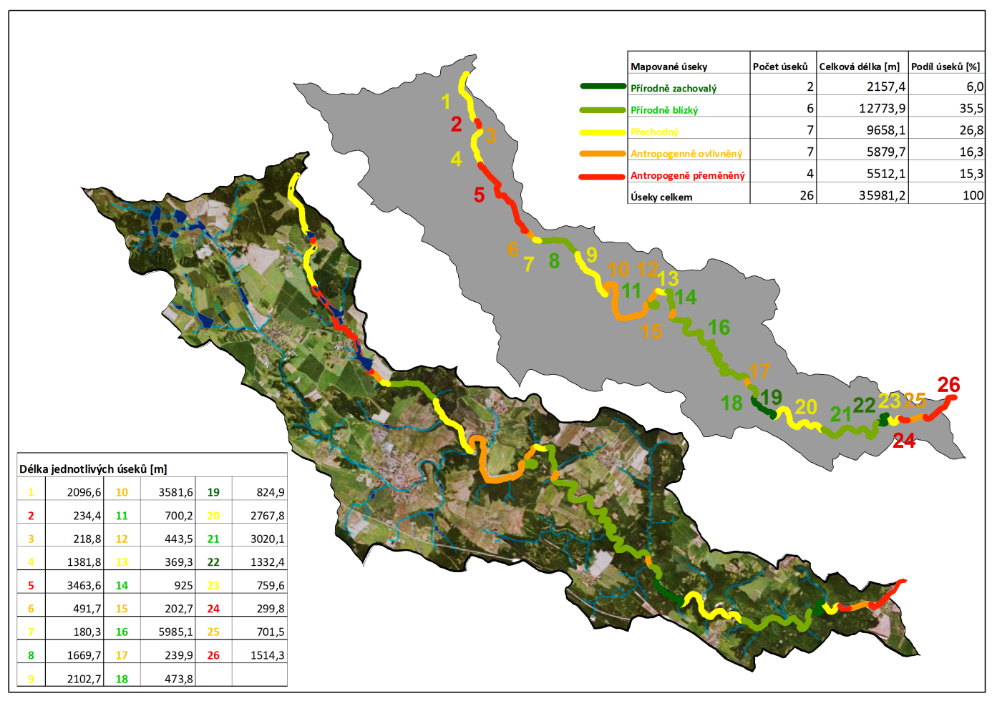

- Vytvořte přehled seznam úseků řeky, které nejsou ovlivněny přímými antropogenními úpravami. Pro tyto přirozené úseky vytvořte seznam přirozených fluviálních tvarů a popište četnost jejich výskytu. Proveďte fotodokumentaci.

- Vymezte geomorfologicky (či technicko-inženýrsky) homogenní úseky páteřního toku a pokuste se je geomorfologicky klasifikovat. Použijte některou z existujících geomorfologických klasifikací vodních toků, případně si navrhněte vlastní klasifikaci (nejspíše bude mít popisný charakter a bude založená na vybraných, charakteristických rysech koryta – přirozených či člověkem vytvořených).

- Pokuste se navrhnout pro libovolný, kratší úsek říční sítě (nejlépe na páteřním toku) zlepšení jeho ekologického stavu (revitalizaci). Navrhněte několik málo konkrétních opatření. Uvažujte, zda jsou tato opatření proveditelná, kdo je bude schvalovat a kdo je bude financovat. Uvažujte, jaký efekt budou opatření mít a jak se změní hydraulické, hydrologické, geomorfologické či biologické poměry řeky v revitalizovaném úseku či v jeho okolí.

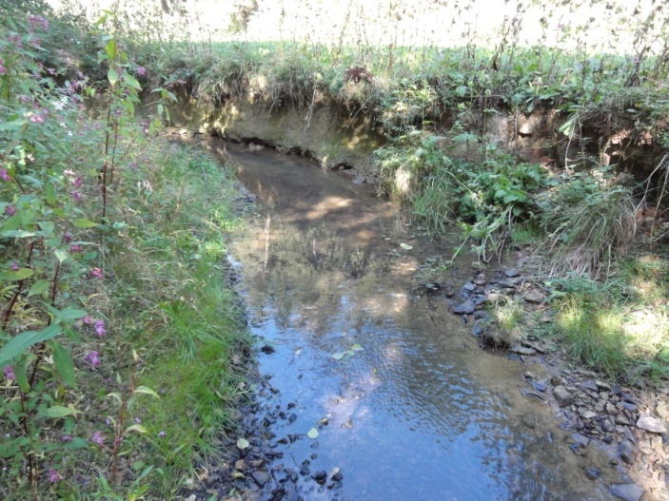
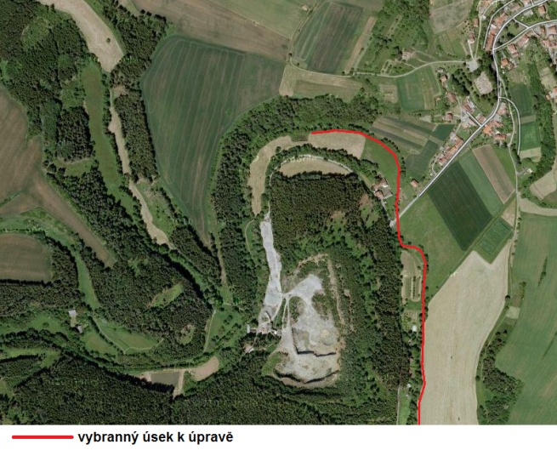

- Pokuste se navrhnout pro libovolný, kratší úsek říční sítě (nejlépe na páteřním toku) zlepšení jeho ekologického stavu (revitalizaci). Navrhněte několik málo konkrétních opatření. Uvažujte, zda jsou tato opatření proveditelná, kdo je bude schvalovat a kdo je bude financovat. Uvažujte, jaký efekt budou opatření mít a jak se změní hydraulické, hydrologické, geomorfologické či biologické poměry řeky v revitalizovaném úseku či v jeho okolí.

Úsek pro potenciální úpravu toku se nachází u obce Křoví, kde tok vtéká do prostoru s menší hustou vegetačních porostů. Tok zde disponuje hlubším korytem tvaru “U“, vysokými erozně narušenými břehy. Ty jsou místy zpevněny dřevěným opevněním břehů, které omezuje vlastní působení energie toku k vytvoření přírodně bližších tvarů. Vhodnou potenciální úpravou by mohla být výsadba liniového společenství dřevin podél toku na obou březích a výsadba i na dalších úsecích k zvýšení hustoty porostů. Porosty by stabilizovaly břehy a limitovali boční erozi na nižší hodnoty. Tím by byl omezen přirozený laterální vývoj toku, který by byl vítaný vlastníky přilehlých pozemků. Časem by mohlo být dřevěné opevnění břehu odstraněno. Jeho funkci by nahradilo liniové společenství dřevinokeřovitého charakteru. Došlo by k oživení krajinného rázu blízkého okolí obce s potenciální výstavbou rekreačního odpočívadla (dětských atrakcí) mimo tok samotný, jelikož se zde nachází frekventovaná turistická značka.
Ve výsledku bude dřevené opevnění nahrazeno liniovým vegetačním společenstvím, které může být vysazováno s ohledem na hydrauliku toku. Dojde k přírodnějšímu charakteru toku v mikroměřítku a k stabilizaci toku (tok by zde pravděpodobně nevytvářel zákruty menších poloměrů, ani kdybychom jej ponechali samovolnému vývoji, vytváří jeden velký zákrut ovlivněn místním reliéfem a vlastní hydraulikou).
Projekt by mohla vzhledem k jednoduchosti a potenciální malé finanční nákladnosti financovat obec samotná v případné spolupráci s místní lesní správou, vodohospodáři či environmentálními sdruženími, o peníze by mohlo být zažádáno i skrze ministerstvo životního prostředí. Případné doplňkové práce by mohli provést dobrovolníci popřípadě veřejné služby obce.

D. Identifikace ekosystémových problémů v měřítku krajiny
- Formulujte krátký seznam otázek/problémů vztahujících se k ekologickému stavu či chování vaší řeky, které lze odvodit z charakteru či vlastností krajiny vašeho povodí.
- Změna charakteru a hydrologického režimu toku na horním toku vlivem vybudování rybniční sítě.
- Hospodářský les na horním toku, způsob obhospodařování, těžby a změny s tím související (zhutnění půdy, přeměna koryta způsobena těžkou technikou), druhová skladba lesa.
- Úpravy toku v místech zemědělsko-hospodářského prostoru, stabilizace koryta, opevnění (dřevěné, kamenný zásyp).
- Struktura sedimentů na dolní části toku (krátké přítoky, často z polní krajiny s velkým spádem).
- Tvar koryta v dolní části toku (koryto je zahloubené vlivem stabilizace břehů, energie toku eroduje dno toku, zahlubování).
- Hydraulické regulační opatření po celé délce toku (přepady, jezy).
- Chatová/é oblasti (zejména na dolním toku) a tím související pozemkové úpravy včetně omezení samovolného vývoje koryta toku a potoční nivy.

- (Formulujte alespoň tři takovéto environmentální problémy vztahující se k vaší řece) Pokud, například, ve vašem povodí převažuje orná půda, jaké problémy či zátěže lze pro řeku očekávat?
- Druhové zastoupení břehových porostů bylinného patra. Ve vegetačním pokryvu nejbližšího okolí koryta toku dominuje neofyt netykavky žláznaté, která se rozšířila po celé délce toku. Druhým druhem makroskopicky rozšířeným je kopřiva dvoudomá, která spolu s netykavkou tvoří majoritní zastoupení břežních porostů na celém toku (vyvinuté porosty vázány na rybniční síť a vlhčí říční nivky.

- S polním obhospodařováním půdy souvisí plošné splachy ornice do říční sítě a jejich následný transport vodotečmi. Podle intenzity tohoto jevu může docházet k zabahnění koryta toku jemnými (jílovitými) frakcemi ornice. Na toku Bílého potoka lze tento jev očekávat na dolním toku, kde se potok zahlubuje do údolí a jeho postranní přítoky jsou krátké s výrazným spádem. Na toku samotném se popisovaný jev ve větším měřítku výrazně nevyskytuje. Důvodem absence zabahnění koryta hlavního toku je pravděpodobně, že již na postranních přítocích se vyskytují segmenty s menším spádem, kde může docházet k ukládání těchto sedimentů nebo hlavní tok samotný má takovou unášecí sílu, že tyto sedimenty je schopen transportovat do nižších poloh (toků).

- Vyskytujícím se problémem zejména dolní části toku je přehloubené koryto, které je spojeno se stabilizační snahou obhospodařování údolní nivy. Velké procento nivy pokrývají louky a pastviny, k ustálení a zpevnění břehů toku se vyskytují břehová liniová společenství, která na jednu stranu stabilizují břehy a na stranu druhou zabraňují přirozenému vývoji toku. Ten se nadměrně zahlubuje a vytváří překapacitněné koryto vůči průměrnému průtoku. Následkem vyšších břehových stěn je potlačena stabilizační funkce liniových společenstev a je obnovena nestabilita břehů, které mohou vytvářet silně vyvinuté břehové nátrže, převislé břehy či vyšší frekvenci sesuvů.

- Uvažujte, které krajinné jednotky ve vašem povodí mohou významně ekologicky ovlivňovat fluviální (eko)systém. Lze ve vašem povodí najít fragmentaci (narušení) hydrogeomorfologického kontinua lidskými zásahy? Pokud ano, tak jak tyto zásahy souvisí s vaším seznamem ekologických (výzkumných, managementových) problémů řeky?
- Nejvýznamnějším zásahem do managmentu/fluviálního systému je pravděpodobně výstavba rybniční sítě v horním povodí toku. Ta vytvořila silný regulační nástroj pro vodohospodářství a hydrauliku toku, parametrizací průtoků. V roční periodě obhospodařování rybníků se setkáváme s podzimním vypouštěním (podzim je roční období velmi chudé na srážky, množství i intenzitu), které dotuje průtoky hlavního toku. Opakem je pak jarní období s vysokými průtoky způsobenými táním sněhové pokrývky, kdy rybniční síť shlazuje hodnoty průtoku toku. Celkově vodohospodářské dílo koriguje a upravuje hodnoty průtoku na toku ve prospěch průměrné na úkor extrémních hodnot. Extrémy tvoří silný nástroj tvorby a změny fluviálních tvarů v systému a nejsou nikdy zcela potlačeny vlivem letního období intenzivních srážkových úhrnů.

- Jsou hranice povodí současně hranicemi krajinných ekosystémů (krajinných jednotek) souvisejících s vaším seznamem ekologických problémů vaší řeky?
- Vzhledem k délce toku a tvaru povodí nelze na území vymezit jednu homogenní krajinou jednotku. Povodí se skládá z více krajinných jednotek, které mohou být uměle vytvořeny na základě využití země a vlastnostech reliéfu. V tomto případě by tyto jednotky mohly přímo kopírovat pomocné rozdělení povodí na horní a dolní tok/povodí. Horní povodí je zemědělsky obhospodařovanější (viz Využití krajiny, uvedeno výše), jedná se o více pozměněnou strukturu s menšími základními ploškami krajiny (menší zrno krajiny) a hustší rybniční a sídlení strukturou. Krajina je více blízka kulturní krajině. Dolní tok disponuje hrubším zrnem s vyšším podílem lesních ploch a nižším zastoupením vodních a sídleních ploch. Krajina má kulturně-přírodní charakter.

Můžete zvažovat např. následující okruhy problémů: změny hydrologického režimu, změny geomorfologie koryta a nivy, změny struktury vegetačního krytu nivy, změny fyzikálních a chemických vlastností vody, změny rostlinných a živočišných společenstev v řece, dopady těchto změn na ekosystémové a hospodářské funkce řeky, ...

